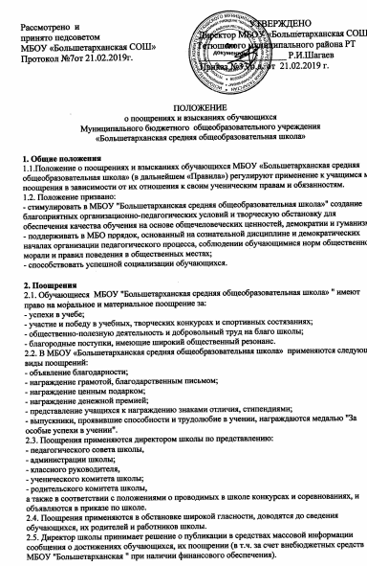
2.6. О поощрении обучающихся директор в особых случаях (победа в наиболее престижном конкурсе, олимпиаде, благородном поступке и т.п.) сообщает их родителям (законным представителям), направляя им благодарственное письмо от имени администрации МБОУ "Большетарханская средняя общеобразовательная школа".

3. Взыскания
Взыскания применяются к обучающимся за нарушения норм общественного поведения во время учебных занятий и внеучебное время, неисполнение обязанностей обучающихся, регламентируемых уставом школы, Правилами поведения обучающихся «МБОУ «Большетарханская средняя общеобразовательная школа" и за неисполнение требований, регламентируемых другими локальными актами школы .
3.1. Дисциплина в школе поддерживается на основе уважения человеческого достоинства всех субъектов образовательного процесса. Обучающиеся обязаны уважать честь и достоинство других обучающихся и работников школы, ценить труд и миссию учителя.
Применение методов физического и психического насилия по отношению к учащимся не допускается. Запрещается применение таких мер воздействия как:
- удаление с урока;
- постановка в угол;
- оставление без обеда;
- выставление ученику неудовлетворительной оценки по предмету за недисциплинированность на уроке по поведению.
3.2. Взыскания налагаются с соблюдением следующих принципов:
- к ответственности привлекается только виновный обучающийся;
- ответственность носит личный характер (коллективная ответственность за действия одного обучающегося не допускается);
- строгость взыскания должна соответствовать тяжести совершенного проступка;
- взыскание налагается в письменной форме;
- за одно нарушение налагается только одно основное взыскание;
- применение мер дисциплинарного взыскания, не предусмотренных настоящими Положением, запрещается;
- до наложения дисциплинарного взыскания обучающемуся должна быть предоставлена возможность объяснить и оправдать свой поступок.
3.3. К обучающимся применяются следующие меры взыскания:
- замечание;
- выговор;
- исключение из школы.
3.4. Правом наложения взыскания обладает директор школы.
3.5. Взыскание применяется непосредственно за обнаружением проступка, но не позднее двух недель со дня его обнаружения, не считая времени болезни обучающегося и каникул.
Взыскание не может быть применено позднее четырех месяцев со дня совершения проступка, не считая времени производства по уголовному делу.
3.6. При наложении взысканий с обучающегося берутся письменные объяснения. Отказ обучающегося от дачи объяснений совершенного им проступка не препятствует наложению взыскания. О каждом взыскании родители обучающегося (лица, их заменяющие) немедленно ставятся в известность классным руководителем.
3.7. Возложение обязанности возместить вред может применяться в отношении обучающихся только, если вред они могут возместить лично без материальных затрат со своей стороны. В случае, если для возмещения вреда требуются материальные затраты, то директор школы (или заместитель директора школы по учебной, воспитательной работе) обязаны согласовать применение данного взыскания с родителями (законными представителями). В случае их несогласия, администрация школы имеет право обратиться с иском о возмещении вреда в суд.
3.8. По решению Педагогического Совета школы за совершенные неоднократно грубые нарушения Устава школы допускается исключение из школы обучающихся, достигших возраста 15 лет.
Исключение обучающегося из школы применяется, если меры воспитательного характера не дали результата и дальнейшее пребывание обучающегося в школе оказывает отрицательное влияние на других обучающихся, нарушает их права и права работников школы, а также нарушает нормальное функционирование школы.
Решение об исключении обучающегося не получившего основного общего образования принимается с учетом мнения его родителей (законных представителей) и с согласия районной комиссии по делам несовершеннолетних и защите их прав и отдела образования муниципального района.
Под неоднократным нарушением понимается совершение обучающимся, имеющим два или более дисциплинарных взысканий, наложенных директором школы, или одного, как правило, грубого нарушения дисциплины.
Грубым нарушением Устава, дисциплины признается нарушение, которое повлекло или создало реальную угрозу тяжелых последствий в виде:
а) причинения ущерба жизни и здоровью обучающихся, сотрудников, посетителей ";
б) причинения ущерба имуществу школы, имуществу обучающихся, сотрудников, посетителей;
в) дезорганизации работы школы как общеобразовательного учреждения (срыв уроков, внеклассного мероприятия);
г) появление в школе с взрывоопасными предметами, алкогольными напитками, в нетрезвом состоянии или в состоянии наркотического опьянения, распитие спиртных напитков в здании или на территории школы;
д) организация драки или участие в драках в школе и на ее территории,, вымогательство;
е) распространение в школе и на ее территории запрещенных законодательством РФ литературы и др.материалов.
Под "злостным " уклонением от учебы понимается:
а) систематические пропуски уроков учащимися без уважительной причины (более 5 дней подряд или 10 учебных дней в течение четверти);
6) учащийся, имеющий неудовлетворительные оценки по итогам двух и более четвертей.
Решение об исключении детей-сирот, детей, оставшихся без попечения родителей, принимается с согласия комиссии по делам несовершеннолетних и защите их прав и органа опеки и попечительства.
Школа незамедлительно обязана проинформировать об исключении обучающегося из школы его родителей (законных представителей) и орган местного самоуправления. Комиссия по делам несовершеннолетних и защите их прав совместно с органом местного самоуправления и родителями (законными представителями) несовершеннолетнего, исключенного из школы, в месячный срок принимают меры, обеспечивающие трудоустройство этого несовершеннолетнего и (или) продолжение его обучения в другом образовательном учреждении.

3.9. Взыскание, наложенное директором школы, может быть обжаловано обучающимся, его родителями (лицами, их заменяющими) в письменном обращении к уполномоченному по защите прав участников образовательного процесса или в Совет школы в недельный срок со дня наложения взыскания, а также в судебном порядке.
Исключение из школы может быть обжаловано в судебном порядке.
3.10. Взыскание действует в течение шести месяцев со дня его применения. Если в течение этого срока обучающийся не будет подвергнут новому дисциплинарному взысканию, то административное взыскание с него снимается, обучающийся считается не подвергавшимся взысканию.
Директор школы вправе снять взыскание до истечения шести месяцев по собственной инициативе, по просьбе обучающегося, его родителей (лиц, их заменяющих), по ходатайству педагогического совета школы или лица, наложившего взыскание.
Действие настоящей статьи не распространяется на взыскание в виде исключения из школы.
3.11. Обучающиеся, систематически нарушающие Правила поведения обучающихся МБОУ "Большетарханская средняя общеобразовательная школа" , Устав школы, а также совершившие правонарушения во внеурочное время и поставленные на учет в ПДН, подлежат постановке на внутришкольный учет по отдельному Положению.
Положение о поощрениях и взысканиях обучающихся принимается педагогическим советом МБОУ "Большетарханская средняя общеобразовательная школа", утверждается директором. Срок действия данного локального документа не ограничен.

